Share网盘

作者：张强

时间：2012-6-8

1.项目配置

1．1启动tomcat，下图表示成功启动tomcat。

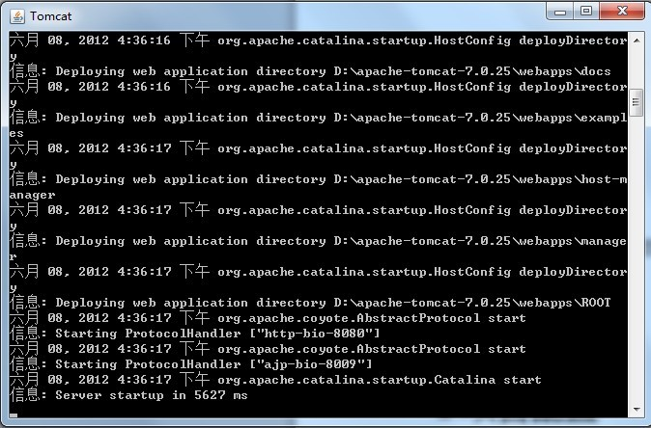

1．2配置数据库，在MySQL中创建名为share的数据库，将db文件夹中的两个数据库文件（share_uploadfile.sql和share_user.sql）导入MySQL中的share数据库，MySQL Workbeach导入结果如下:

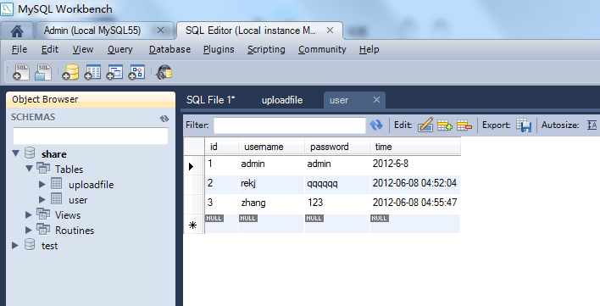

1．3修改数据库连接的配置文件，打开share/WEB-INF/web.xml，修改数据库服务器名称（server），数据库名称（dbname），数据库用户名（user），数据库密码（password），然后保存。

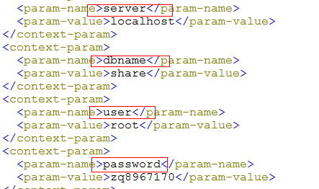’

1．4将项目文件夹share复制到tomcat安装目录下的webapps下，在浏览器地址栏中输入http：//localhost：8080/share/ ,出现如下结果表示成功部署。

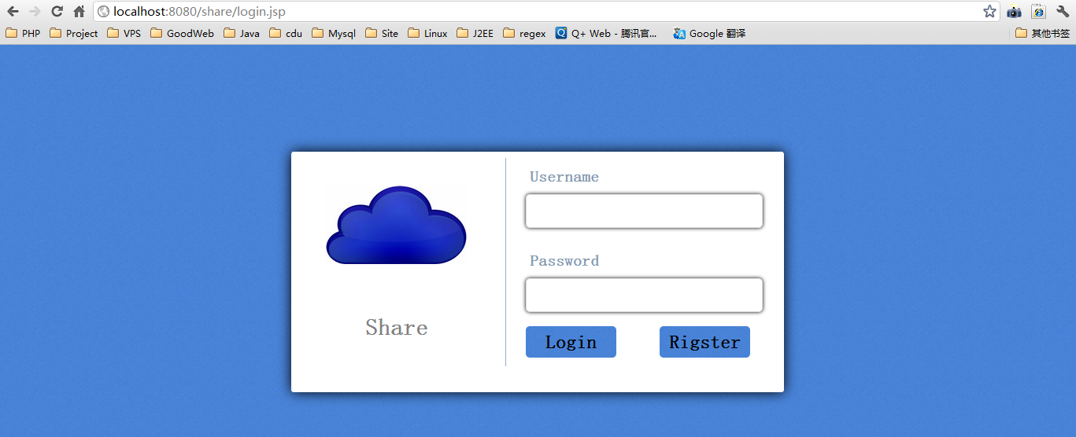

2．功能介绍

2．1 系统默认登录用户名：admin，密码：admin，登录后进入系统。

（部分截图）

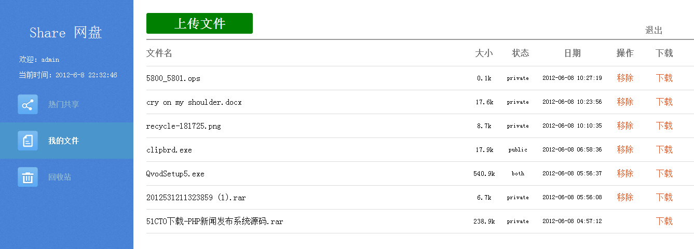

2．2点击红色方框按钮上传文件，最大可以上传20M的文件。

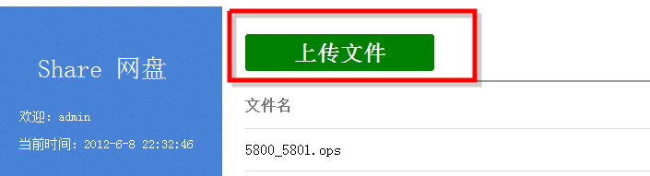

2．3用户可以选择上传文件的访问权限，分别为public（所有用户可见），private（自己可见），both（两者同时）。点击upload上传文件，文件保存位置为根目录/upload/文件下。

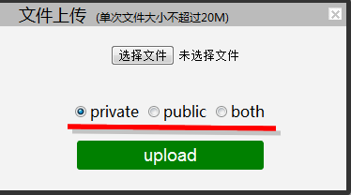

2．4“共享文件”中可以查看所有用户的上传的公共文件，可以进行下载。

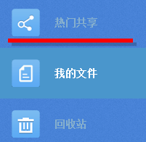

2．5“我的文件”中可以查看用户上传的所有文件，可以对文件进行移除到回收站，下载等操作。

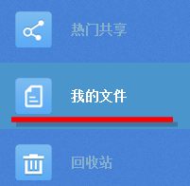 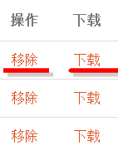

2．6“回收站”中可以查看用户移除的文件，可以对用户移除的文件经行恢复，以及彻底删除等操作。

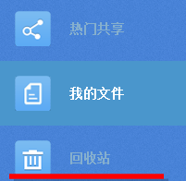 

2．7文件列表显示出文件大小，访问权限，上传日期。

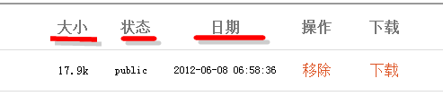

2．8点击右上角的退出，弹出确认对话框，点击确定即可退出该系统。

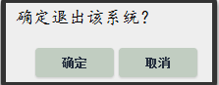

（完）